INSTITUTO FEDERAL DE EDUCAÇÃO, CIÊNCIA E TECNOLOGIA DE GOIÁS
DISCIPLINA: TÓPICOS AVANÇADOS EM INTELIGÊNCIA ARTIFICIAL I

ENSEMBLE HÍBRIDO: CLUSTERIZAÇÃO DE CLIENTES INTEGRADA A REGRAS DE ASSOCIAÇÃO
Segmentação Comportamental com K-Means e Mineração de Padrões Transacionais por Agrupamento via FP-Growth sobre Data Warehouse Dimensional

Professor: Doutor Sirlon Diniz de Carvalho
Alunos: Robson Pereira da Silva e Ivânio José da Rocha Júnior

Goiânia – GO
2026

Sumário

Resumo Executivo 4
Sumário Estruturado do Relatório 5
Matriz de Conformidade com os Requisitos da Disciplina 6
1. Introdução e Motivação de Negócio 8
1.1. Contexto do Problema 8
1.2. Descrição da Aplicação 8
1.2.1 Aplicativo do Cliente (`pn10-cliente`) 9
1.2.1.1 Onboarding e Autenticação 9
1.2.1.2 Parametrização e Quantificação do Serviço 9
1.2.1.3 Agendamento, Endereço, Fotos e Empilhamento 9
1.2.1.4 Módulo de Endereçamento e Geolocalização 10
1.2.1.5 Ciclo de Vida e Acompanhamento de Pedidos 10
1.2.2 Aplicativo do Prestador (`pn10-prestador`) 11
1.2.2.1 Onboarding Rigoroso e Compliance (KYC — *Know Your Customer*) 11
1.2.2.2 Verificação de Identidade e Prova de Vida 12
1.2.2.3 Arquitetura de Navegação 12
1.2.2.4 Gestão Operacional de Ordens de Serviço 12
1.2.2.5 Módulo Financeiro e Carteira Digital 13
1.2.2.6 Perfil Profissional, Reputação e Gamificação 13
1.3. O Desafio da Mineração Global Indiscriminada 13
2. Arquitetura do Data Warehouse e Engenharia de Dados 14
2.1. Modelagem Dimensional e Camadas 14
2.2. Diagrama Conceitual do Esquema Estrela (Schema dw) 15
2.3. Tabela de Integração: dw.dim_cliente_segmento 15
3. Etapa 1: Clusterização e Segmentação de Clientes (K-Means) 15
3.1. Engenharia de Features e Transformações 15
3.2. Seleção de Hiperparâmetro (k) e Avaliação de Silhueta 17
3.3. Perfil dos Segmentos Descobertos 18
4. Evidências Visuais e Dashboards no Metabase 18
5. Etapa 2: Regras de Associação por Segmento (FP-Growth) 21
5.1. Modelagem da Cesta de Compras e Rollup de Categorias 21
5.2. Resultados no Segmento 'Clientes Fiéis / Alto Valor' (123 clientes) 21
5.3. Resultados no Segmento 'Inativos / Baixo Engajamento' (154 clientes) 22
5.4. Valor da Abordagem Ensemble vs. Mineração Global Indiscriminada 22
6. Módulo Complementar: Ensemble de Classificadores para Churn 22
6.1. Definição do Experimento Supervisionado 22
6.2. Comparativo de Desempenho sobre Dados Reais do DW 23
6.3. Importância dos Atributos (Feature Importances - Gradient Boosting) 23
7. Limitações Metodológicas e Riscos Técnicos (Transparência Científica) 24
8. Correções Técnicas Realizadas no Repositório 24
9. Recomendações Estratégicas de Negócio e Ações de CRM 25
9.1. Matriz de Ações por Segmento de Cliente 25
9.2. Próximos Passos Técnicos 25
10. Guia de Reprodutibilidade e Entregáveis 26
10.1. Comandos de Execução do Pipeline 26
10.2. Inventário de Arquivos do Projeto 26

Resumo Executivo

Este relatório documenta a concepção, implementação e validação de um pipeline analítico de mineração de dados orientado a CRM e marketing para a plataforma Prestador Nota 10.
A premissa central estabelece que a extração indiscriminada de regras de associação sobre uma base de transações global gera elevado volume de regras triviais e dilui padrões característicos de clientes de maior valor.
Para superar essa limitação, implementou-se o conceito de ensemble sob uma abordagem híbrida: a partir de um Data Warehouse modelado em esquema estrela no PostgreSQL com dimensões conformadas e fatos atômicos, os clientes foram primeiramente clusterizados via algoritmo K-Means com seleção de hiperparâmetro baseada em Silhouette Score.
Em seguida, a base transacional foi particionada e o algoritmo FP-Growth foi executado de forma dedicada dentro de cada segmento identificado. Os resultados empíricos demonstram que no grupo de clientes fiéis e de alto valor (ticket médio R$ 542,24) emergiram regras de alta dependência estatística (ex.: Chaveiros e ferragens → Hidráulica com confiança de 52,00% e Lift de 1,390), ao passo que no grupo de clientes inativos e de baixo engajamento não foram identificados itemsets frequentes, validando experimentalmente o benefício da segmentação prévia.
Adicionalmente, um módulo supervisionado com ensemble heterogêneo (Random Forest, Gradient Boosting, AdaBoost, Voting e Stacking) foi consolidado para predição de cancelamento de pedidos.

Palavras-chave: Data Warehouse; Ensemble Learning; K-Means; Regras de Associação; FP-Growth; Segmentação de Clientes; CRM Analítico.

Sumário Estruturado do Relatório

- Seção 1 — Introdução e Motivação de Negócio — Contexto, objetivos e conceito de ensemble
- Seção 2 — Arquitetura do Data Warehouse — Camadas OLTP, DW, Datamarts e integração
- Seção 3 — Etapa 1: Clusterização de Clientes (K-Means) — Features, seleção de k e perfis
- Seção 4 — Evidências Visuais no Metabase — Catálogo de dados, views e dashboards
- Seção 5 — Etapa 2: Regras de Associação por Segmento — FP-Growth, métricas e achados
- Seção 6 — Módulo Complementar: Ensemble de Churn — Classificação supervisionada
- Seção 7 — Limitações Metodológicas e Riscos Técnicos — Transparência científica
- Seção 8 — Correções Técnicas Realizadas no Repositório — Histórico de engenharia
- Seção 9 — Recomendações Estratégicas e Ações de CRM — Matriz de ações táticas
- Seção 10 — Guia de Reprodutibilidade e Entregáveis — Scripts e inventário de arquivos

Matriz de Conformidade com os Requisitos da Disciplina

Requisito do Enunciado | Status | Evidência Técnica no Repositório
1. DW / Datamart Construído e Povoado | Conforme (100%) | Esquema dimensional dw e datamarts dm_* estruturados e povoados por dw/01..08_*.sql, abrangendo fatos de pedidos, orçamentos, avaliações e agendamentos com integridade referencial.
2. Aplicação de Ensemble | Conforme (>100%) | Implementação dupla: (a) Ensemble Híbrido Metodológico (Clusterização → Regras por Segmento) e (b) Ensemble Preditivo Supervisionado (Bagging, Boosting e Stacking) para predição de churn.
3. Clusterização / Classificação de Clientes | Conforme (100%) | Segmentação não-supervisionada via K-Means sobre 9 features comportamentais (RFM, cancelamento e região), com seleção objetiva de k=2 via Silhouette Score e persistência física em dw.dim_cliente_segmento.
4. Regras de Associação por Grupo/Classe | Conforme (100%) | Mineração via FP-Growth particionada por cluster, demonstrando geração de 8 regras no cluster fiel (Lift até 1.39) e isolamento da esparsidade no cluster inativo.
5. Bibliotecas Python Especializadas | Conforme (100%) | Uso de scikit-learn, mlxtend, pandas, sqlalchemy, matplotlib e tabulate estruturados em mining/requirements.txt.
6. Entregáveis: Código e Relatório Técnico | Conforme (100%) | Código modular versionado, scripts orquestradores .sh e .ps1, relatórios técnicos, visualizações no Metabase, PDF oficial e documento Word editável.

1. Introdução e Motivação de Negócio

1.1. Contexto do Problema

A plataforma Prestador Nota 10 (PN10) é um ecossistema digital bilateral (two-sided on-demand marketplace) desenvolvido para conectar clientes (consumidores finais e empresas) que necessitam de serviços de reparo, instalação, manutenção e assistência técnica a prestadores de serviços autônomos e microempresas qualificadas.
No gerenciamento de relacionamento com clientes (CRM), um dos objetivos primordiais é estimular o cross-selling (venda cruzada) e o aumento do valor do tempo de vida do cliente (Customer Lifetime Value — LTV).
Tradicionalmente, técnicas de Mineração de Regras de Associação (Market Basket Analysis) são empregadas para responder à pergunta: 'Se um cliente contrata o serviço A, qual a probabilidade de ele também necessitar do serviço B?'

1.2. Descrição da Aplicação

Concebida com foco na transparência e eliminação da assimetria de informações típica do setor de serviços operacionais, a plataforma atua com tabelamento de serviços com preço fixo para tarefas padronizadas e orçamentos personalizados para intervenções sob medida. Regionalmente, a base operacional concentra-se no estado de Goiás (Grande Goiânia e microrregião de DDD 62), alimentando diretamente a base analítica do repositório pn10-data-warehouse.

O ecossistema é formado por dois aplicativos móveis distintos e integrados:

1.2.1 PN10 Cliente (pn10-cliente): interface voltada à busca, contratação parametrizada, agendamento, geolocalização e acompanhamento de chamados.

1.2.2. PN10 Prestador (pn10-prestador): interface de trabalho do profissional para gestão de ordens de serviço (OS), precificação por especialidade, comprovação de conformidade (KYC), carteira digital e reputação.

O aplicativo do cliente foi projetado para oferecer uma jornada de contratação fluida, previsível e sem atrito, dividindo a experiência em etapas claras e objetivas.

1.2.1 Aplicativo do Cliente (`pn10-cliente`)

1.2.1.1 Onboarding e Autenticação

- Tela de Abertura (*Splash Screen*): apresentação da identidade visual da marca PN10, com paleta centrada no azul institucional e vermelho para ações prioritárias (Call-to-Action).
- Autenticação Descomplicada (*Passwordless* via SMS/OTP): acesso rápido informando o número de telefone celular, com recebimento de código numérico de validação temporário (OTP - One-Time Password) e fluxo de reenvio/recuperação.
- Cadastro e Privacidade: formulário enxuto de dados pessoais e adesão explícita às políticas de privacidade e proteção de dados (LGPD).
- Prévia de Esforço e Custo: cada serviço expõe logo no cartão o tempo médio estimado de execução (ex.: Tempo médio: 2 hora(s)) e o preço de partida tabelado (ex.: R$ 135,60\*).
- Opção de Fuga — "Orçamento Personalizado": caso a necessidade do cliente seja específica ou envolva variáveis complexas não contempladas no catálogo padrão, um botão de destaque abre o fluxo de orçamento livre, permitindo descrever o problema e anexar fotos antes da precificação pelo profissional.

1.2.1.2 Parametrização e Quantificação do Serviço

- Seleção Detalhada de Itens: o cliente seleciona a variante exata do serviço a ser prestado (ex.: Caixa de gordura até 60 litros, Caixa de gordura de 60 a 100 litros).
- Controles Incrementais (+ / -): seletores numéricos para definir quantidades de itens ou pontos de atendimento, com atualização em tempo real do subtotal acumulado.

1.2.1.3 Agendamento, Endereço, Fotos e Empilhamento

- Tipo de Atendimento:
- Agora: chamada emergencial para atendimento imediato pelo prestador disponível mais próximo.
- Para o dia: agendamento programado com seleção de data no calendário e faixa de horário.
- Endereço da Ocorrência: vinculação do local exato da execução.
- Inclusão de Mídia e Descrição Qualitativa:
- Upload de fotos do local/problema através da câmera do celular ou da galeria de fotos.
- Inclusão de observações textuais e instruções específicas para orientar previamente o prestador de serviços.
- Empilhamento de Serviços (*Service Bundling* / Carrinho):
- Mecânica central da plataforma que permite adicionar outros serviços complementares na mesma visita técnica (ex.: Dedetização R$ 135,60 somada a Instalação de Chuveiro R$ 100,00).
- O sistema consolida automaticamente o Tempo Total Estimado (ex.: 3 horas) e o Valor Total do Pedido (ex.: R$ 235,60).
- Finalização: escolha da modalidade de pagamento, revisão dos valores e confirmação com botão de cancelamento imediato caso necessário.

1.2.1.4 Módulo de Endereçamento e Geolocalização

- Localização Instantânea: funcionalidade de detecção via GPS do aparelho ("Usar localização atual").
- Mapeamento com Duplo Marcador (*Pin*): interface de mapa que distingue com precisão a posição física momentânea do cliente ("Onde você está") do ponto de atendimento técnico ("Onde será o serviço").
- Tipologia do Imóvel e Detalhamento: especificação estrutural da residência (Casa, Apartamento, Prédio Comercial), inclusão de número, complemento, bloco e pontos de referência.
- Endereços Favoritos: atalhos para seleção rápida de endereços habituais cadastrados ("Casa", "Trabalho").

1.2.1.5 Ciclo de Vida e Acompanhamento de Pedidos
Painel segmentado em abas com indicadores cromáticos de estado:
- Abertos (Laranja): chamados emitidos aguardando triagem ou aceite do prestador no raio geográfico.
- Confirmados (Azul): prestador alocado, em rota de deslocamento ou com data/horário confirmados.
- Finalizados (Verde): ordens executadas, com emissão de recibo e abertura da tela de avaliação e gorjeta.
- Cancelados (Vermelho): solicitações descontinuadas pelo cliente ou por ausência de prestadores aptos.
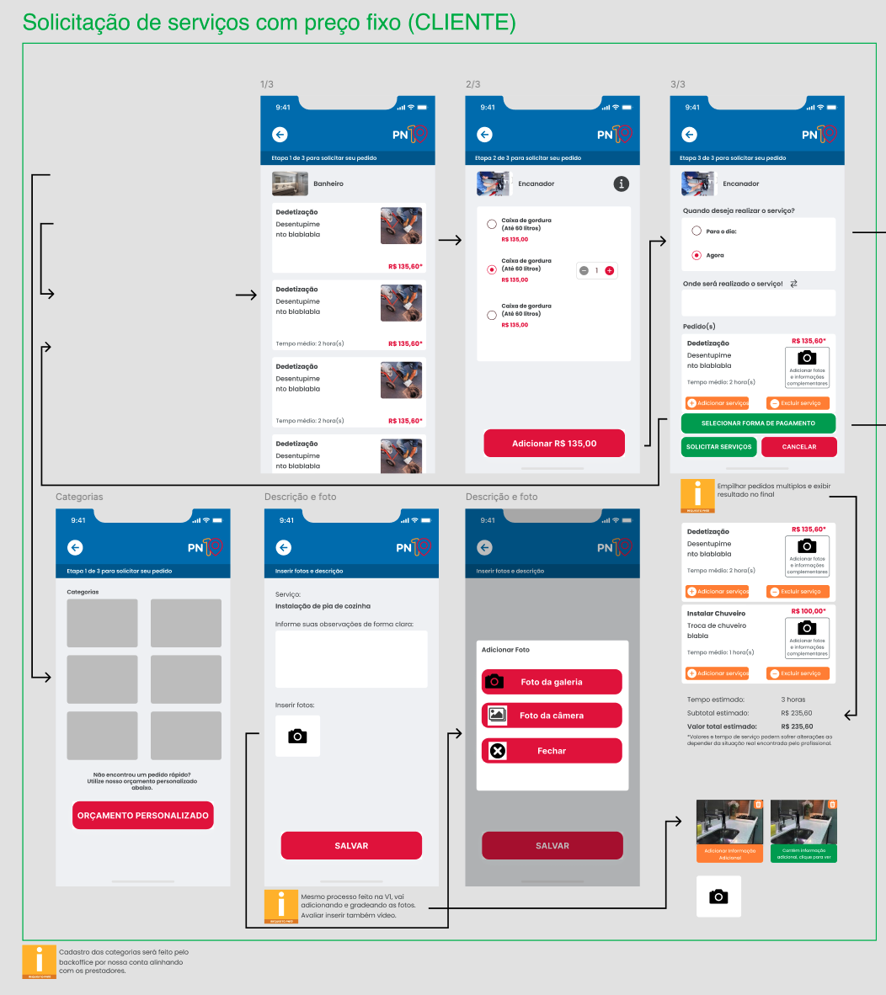

1.2.2 Aplicativo do Prestador (`pn10-prestador`)

O aplicativo do prestador foi concebido como um painel operacional completo para o profissional de campo, priorizando rigor de conformidade, clareza sobre faturamento e construção de autoridade profissional.

1.2.2.1 Onboarding Rigoroso e Compliance (KYC — *Know Your Customer*)

O cadastro do prestador passa por uma esteira de aprovação estruturada em 5 etapas consecutivas:

Etapa 1 — Dados Pessoais: nome civil completo, CPF, RG, órgão expedidor, data de nascimento, filiação materna (nome da mãe), e-mail e telefone de contato.
Etapa 2 — Dados Comerciais e Experiência: razão social, nome fantasia, enquadramento fiscal (MEI/CNPJ ou autônomo individual) e tempo de atuação profissional no setor.
Etapa 3 — Habilidades e Precificação Personalizada: seleção de especialidades técnicas (ex.: Encanador, Eletricista, Climatização, Pintura) e ativação individual dos subserviços realizados, permitindo ao prestador parametrizar seus próprios valores tabelados e estimativas de duração.
Etapa 4 — Dados Bancários e Chave Pix: inclusão de instituição financeira (banco, agência, conta corrente ou poupança) e chave Pix para viabilizar os repasses automáticos de remuneração.
Etapa 5 — Termos Contratuais e Validação SMS: assinatura digital dos termos de uso da plataforma, cláusulas de responsabilidade técnica, LGPD e validação do chip telefônico via token SMS.

1.2.2.2 Verificação de Identidade e Prova de Vida

- Documentoscopia Digital: captura de imagens nítidas da CNH ou RG oficial (frente e verso), analisadas para prevenir fraudes cadastrais.
- Prova de Vida (Biometria Facial): captura de selfie em tempo real validando a presença física do requerente contra os documentos anexados, conferindo máxima segurança aos clientes que recebem o técnico em domicílio.

1.2.2.3 Arquitetura de Navegação

Estruturada em 3 seções centrais:

- Pedidos: quadro de novas solicitações disponíveis e serviços em andamento.
- Financeiro: controle de ganhos diários/mensais, saldos e histórico de transferências.
- Perfil: currículo público, selos de qualidade e dados cadastrais.

1.2.2.4 Gestão Operacional de Ordens de Serviço

- Radar de Oportunidades: notificação e visualização de chamados abertos nas imediações geográficas do prestador, contendo:
- Distância e endereço aproximado;
- Valor líquido da remuneração;
- Fotos da anomalia anexadas pelo cliente;
- Descrição detalhada do escopo do reparo.
- Transição de Status Operacional: fluxo simples de avanço da ordem: "Aceitar Chamado" ➔ "A Caminho" ➔ "Iniciar Execução" ➔ "Concluir Serviço".

1.2.2.5 Módulo Financeiro e Carteira Digital

- Painel de Faturamento: consolidação transparente de entradas brutas e receitas líquidas diárias, semanais e mensais.
- Saldo Disponível para Saque: valor líquido liberado para transferência bancária imediata via Pix.
- Extrato Detalhado de Transações: histórico discriminado por ordem de serviço, demonstrando valor pago pelo cliente, retenção da taxa de intermediação da plataforma (take rate) e valor creditado na carteira.

1.2.2.6 Perfil Profissional, Reputação e Gamificação
- Perfil Público do Prestador: página visualizada pelos clientes antes e durante a contratação, exibindo foto profissional, nome, tempo de histórico na plataforma e total de serviços realizados.
- Score de Avaliação: média quantitativa ponderada de 1 a 5 estrelas (ex.: 4.7 ★ baseada em avaliações reais de clientes).
- Selos de Elogios (*Badges* de Reconhecimento): medalhas qualitativas concedidas ao final dos serviços, incentivando o padrão de atendimento:
- 💬 Bom papo (cortesia e boa comunicação)
- 🛠️ Ótimo serviço (qualidade técnica e acabamento)
- ⚡ Muito rápido (eficiência de execução)
- ⏰ Pontual (cumprimento estrito do horário agendado)

1.3. O Desafio da Mineração Global Indiscriminada

A aplicação direta e simplista de algoritmos como Apriori ou FP-Growth sobre todo o histórico transacional consolidado incorre em severos problemas práticos identificados na literatura de Data Mining:
- Diluição Estatística: Clientes fiéis com múltiplos pedidos representam uma fração menor da base, enquanto clientes esporádicos (que contrataram apenas uma vez e nunca mais retornaram) compõem a maioria volumétrica. Quando agregados sem distinção, os clientes de contratação única aumentam o denominador da base sem contribuir com cestas correlacionadas, reduzindo artificialmente o suporte de padrões reais existentes entre os clientes mais engajados.

- Regras Espúrias e Não-Acionáveis: Serviços de altíssima frequência marginal (como reparos residenciais básicos) tendem a se associar a qualquer outro serviço simplesmente pelo acaso, gerando métricas de confiança elevadas, mas com Lift próximo a 1,0 (independência estatística entre antecedentes e consequentes).
1.4. O Conceito de Ensemble Adotado

Em vez de aplicar um modelo isolado, combinam-se duas famílias de técnicas de aprendizado de máquina em cascata:
1º Estágio (Não-Supervisionado): Clusterização com K-Means para particionar a população de clientes em segmentos homogêneos segundo seu perfil transacional e RFM (Recência, Frequência, Monetário).
2º Estágio (Mineração Simbólica Condicionada): Aplicação de FP-Growth isoladamente dentro de cada segmento, descobrindo regras de associação especializadas e altamente acionáveis para cada perfil de público.

1.5. Diagrama Geral do Pipeline Implementado
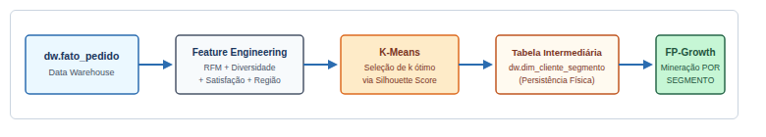
Figura 1 — Fluxo de ponta a ponta do ensemble híbrido (Data Warehouse → Feature Engineering → K-Means → Tabela Intermediária → FP-Growth por Segmento).

2. Arquitetura do Data Warehouse e Engenharia de Dados

2.1. Modelagem Dimensional e Camadas

A estrutura de armazenamento analítico foi desenvolvida no PostgreSQL local (porta 5433 / banco prestadornota10local), distribuída em três camadas desacopladas:
- Camada Transacional (OLTP — Schema pn10): Espelho relacional normalizado da API (tabelas pedido, orcamento_pedido, avaliacao_pedido, agendamento, pessoa, empresa, usuario, categoria_servico), criada por 01_oltp_ddl.sql e populada com 800 pedidos sintéticos por 02_oltp_carga.sql.
- Camada Dimensional Central (DW — Schema dw): Esquema estrela unificado contendo as dimensões conformadas e as tabelas fato no menor grão transacional (DDL em 03_dw_ddl.sql e ETL em 04_dw_carga.sql).
- Camada de Datamarts (Schemas dm_*): Seis datamarts departamentais construídos por 05_datamart_ddl.sql e carregados por 06_datamart_carga.sql contendo agregações sumarizadas (rollups) para otimização de painéis analíticos.

2.2. Diagrama Conceitual do Esquema Estrela (Schema dw)
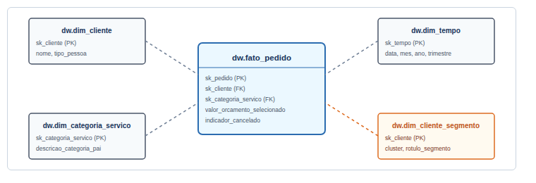
Figura 2 — Arquitetura dimensional estrela com integração da tabela de segmentação de clientes dw.dim_cliente_segmento.

2.3. Tabela de Integração: dw.dim_cliente_segmento

Para viabilizar a comunicação desacoplada entre a clusterização Python e a etapa de regras de associação, o script dw/09_segmentacao_clientes_ddl.sql define a tabela física dw.dim_cliente_segmento. Esta tabela armazena a atribuição de cluster e rótulo de negócio para cada cliente, viabilizando consultas analíticas no Metabase e filtragem de cestas via SQL:
CREATE TABLE dw.dim_cliente_segmento (
sk_cliente integer PRIMARY KEY REFERENCES dw.dim_cliente(sk_cliente),
cluster smallint NOT NULL,
rotulo_segmento varchar(60) NOT NULL,
qtd_pedidos integer NOT NULL,
valor_total numeric(12,2) NOT NULL,
valor_medio_pedido numeric(12,2) NOT NULL,
qtd_categorias_distintas integer NOT NULL,
taxa_cancelamento numeric(5,4) NOT NULL,
nota_media numeric(3,2),
recencia_dias integer,
data_execucao timestamp NOT NULL DEFAULT now()
);

3. Etapa 1: Clusterização e Segmentação de Clientes (K-Means)

3.1. Engenharia de Features e Transformações

A partir de consultas agregadas sobre dw.fato_pedido e suas dimensões conformadas, extraíram-se atributos comportamentais no nível de grão de cliente. Foram filtrados exclusivamente os clientes com pelo menos 1 pedido registrado (277 dos 300 clientes cadastrados), visto que clientes sem pedido não possuem cesta transacional:

Atributo | Tipo | Tratamento | Significado no Modelo de Negócio
qtd_pedidos | Numérica | StandardScaler | Frequência de engajamento do cliente na plataforma.
valor_total | Numérica | StandardScaler | Dimensão Monetária (faturamento gerado pelo cliente).
valor_medio_pedido | Numérica | StandardScaler | Ticket médio por contratação de serviço.
qtd_categorias_distintas | Numérica | StandardScaler | Diversidade de necessidades atendidas na plataforma.
taxa_cancelamento | Numérica | StandardScaler | Percentual de pedidos abortados ou cancelados.
nota_media | Numérica | Imputação + Scaler | Índice de satisfação manifestada nas avaliações.
recencia_dias | Numérica | Imputação + Scaler | Dias transcorridos desde a última solicitação de serviço.
tipo_pessoa | Categórica | OneHotEncoder | Segmentação entre Pessoa Física (PF) e Jurídica (PJ).
regiao | Categórica | OneHotEncoder | Localização geográfica das solicitações do cliente.

3.2. Seleção de Hiperparâmetro (k) e Avaliação de Silhueta

O algoritmo K-Means foi treinado para diferentes valores de k (variando de 2 a 8). O gráfico comparativo abaixo apresenta a curva de inércia e o coeficiente de silhueta médio calculado para cada partição:
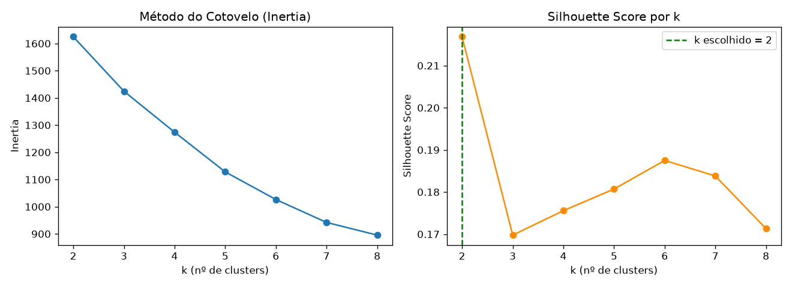
Figura 3 — Curva de Inércia (Cotovelo) e Coeficiente de Silhueta para k ∈ [2, 8].
Valor de k | Inércia (Within-Cluster Sum of Squares) | Silhouette Score Médio | Interpretação
2 | 1625.07 | 0.217 (ÓTIMO ESCOLHIDO) | Maior separabilidade global entre engajados e inativos.
3 | 1424.65 | 0.170 | Decaimento acentuado da coesão interna dos clusters.
4 | 1273.95 | 0.176 | Partição intermediária sem ganho explicativo.
5 | 1127.95 | 0.181 | Subsegmentos menores e fragmentados.
6 | 1026.39 | 0.187 | Sobreposição acentuada de perfis transacionais.
7 | 942.05 | 0.184 | Instabilidade estatística nas partições.
8 | 895.50 | 0.171 | Hiperfragmentação da base de clientes.

3.3. Perfil dos Segmentos Descobertos

A segmentação resultou em dois agrupamentos comportamentais nitidamente contrastantes:
Cluster | Clientes | Pedidos Méd. | Valor Total | Ticket Médio | Categorias | Cancelamento | Recência | Rótulo Estratégico
0 | 154 (55,6%) | 1,80 | R$ 803,69 | R$ 475,32 | 1,78 | 19,0% | 813 dias | Inativos / Baixo Engajamento
1 | 123 (44,4%) | 4,25 | R$ 2.186,42 | R$ 542,24 | 4,17 | 16,0% | 395 dias | Clientes Fiéis / Alto Valor

4. Evidências Visuais e Dashboards no Metabase

Para comprovar a operacionalização da segmentação em ferramentas de Business Intelligence, a tabela dw.dim_cliente_segmento foi exposta no Metabase através de duas views SQL criadas pelo script metabase/views/vw_segmentacao_clientes.sql: dw.vw_segmentacao_clientes (detalhe por cliente) e dw.vw_resumo_segmento_cliente (perfil médio por cluster).
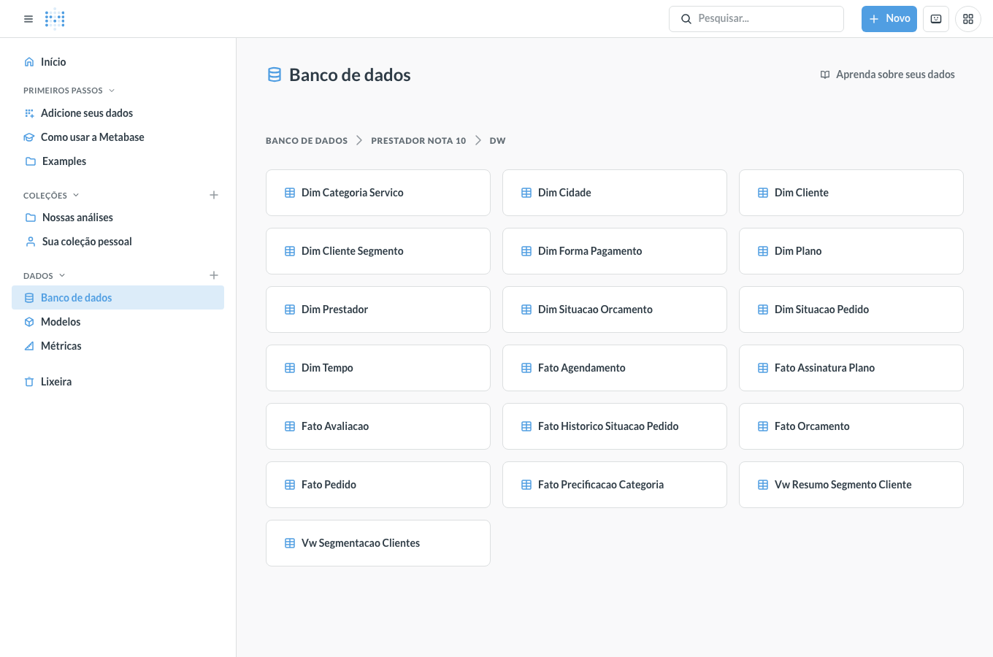
Figura 4 — Catálogo de Dados do Metabase exibindo as tabelas físicas do schema dw e as views analíticas de segmentação.
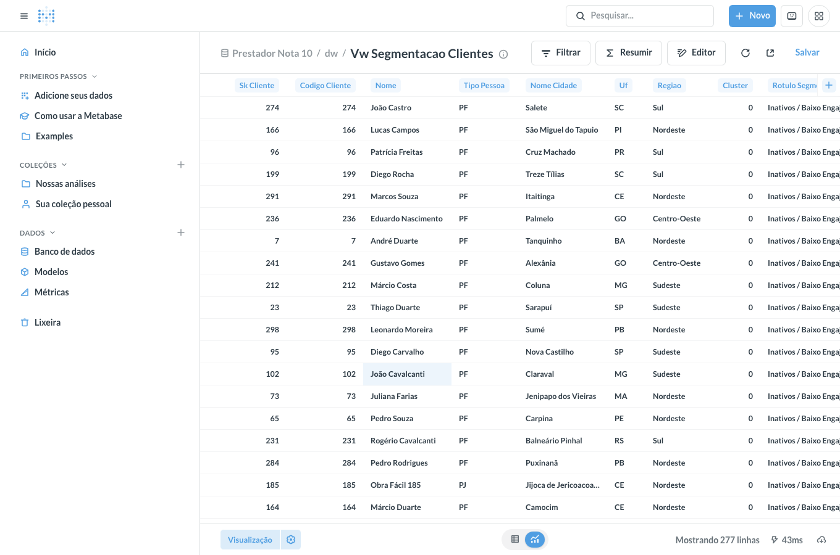
Figura 5 — View dw.vw_segmentacao_clientes: consulta com granularidade de cliente exibindo métricas RFM e rótulos de segmento atribuídos.
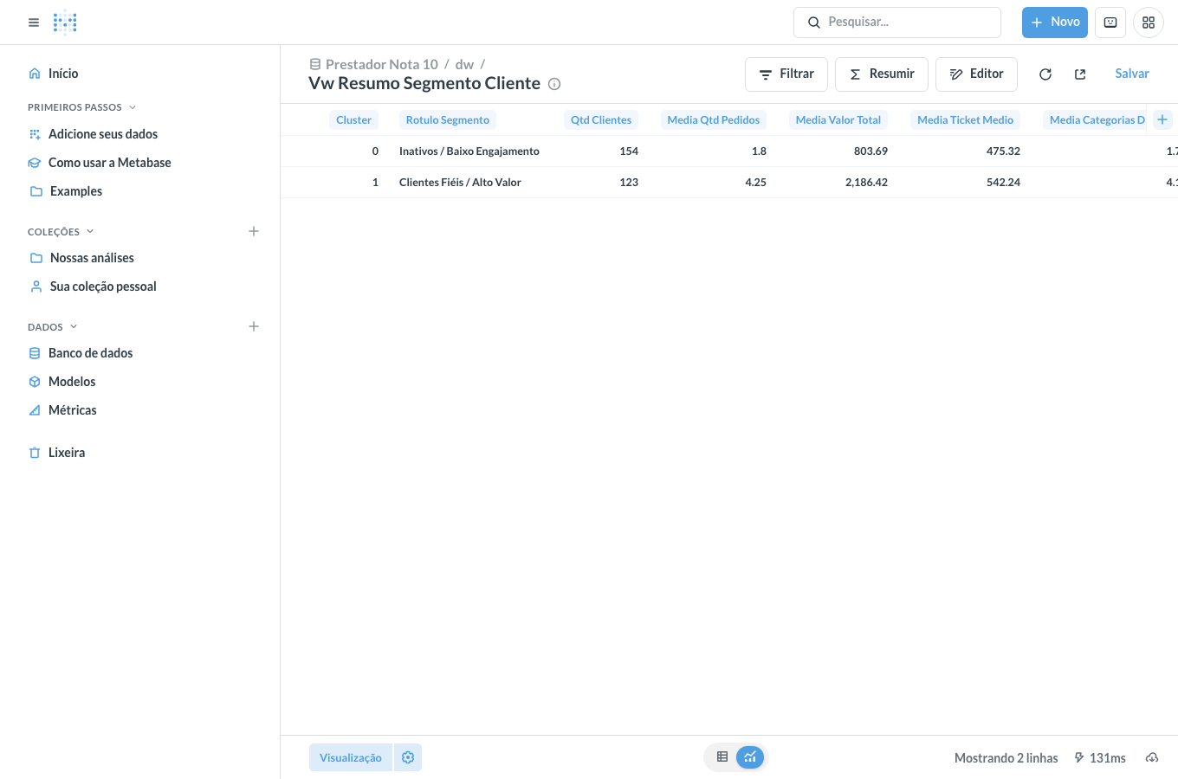
Figura 6 — Card analítico de resumo médio por cluster (pedidos médios, ticket médio, recência e faturamento acumulado).
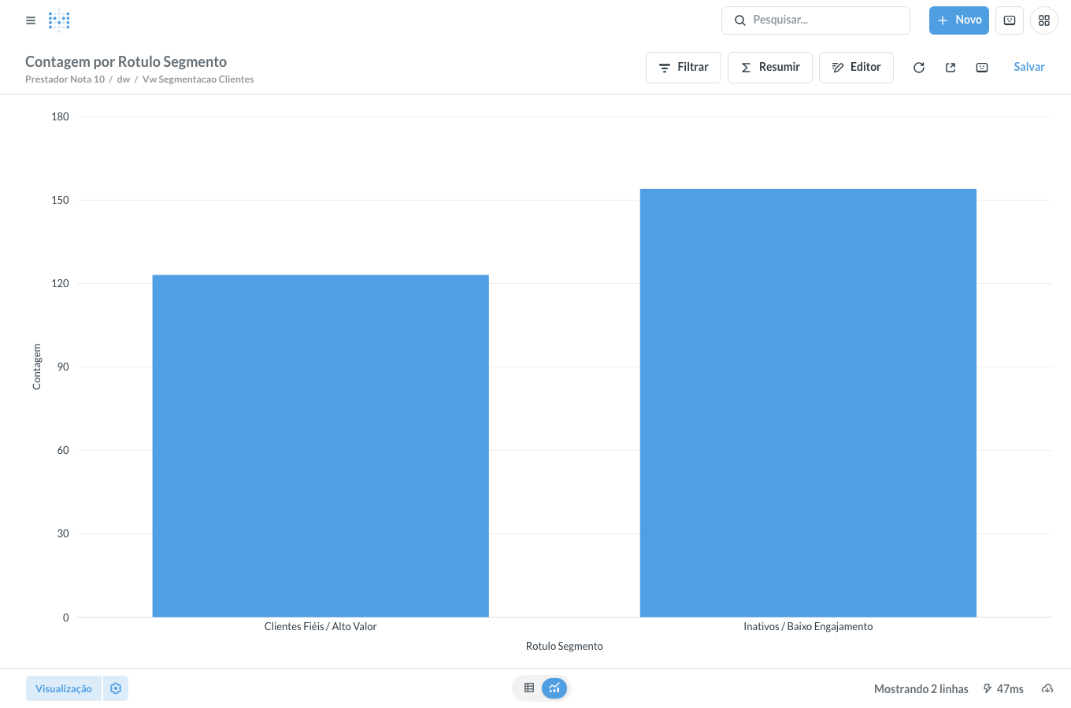
Figura 7 — Gráfico de contagem de clientes por segmento gerado no Metabase (154 Inativos vs 123 Clientes Fiéis).

5. Etapa 2: Regras de Associação por Segmento (FP-Growth)

5.1. Modelagem da Cesta de Compras e Rollup de Categorias

Em um marketplace de serviços, as contratações ocorrem ao longo do tempo. Dessa forma, a cesta de compras de cada cliente foi modelada como o conjunto consolidado de categorias distintas que o cliente já contratou no histórico da plataforma.
Para evitar que a dispersão em ~130 subcategorias finas gerasse suporte nulo para pares de itens, aplicou-se um rollup dimensional para a Macro Categoria de Serviço (campo dim_categoria_servico.descricao_categoria_pai, contendo ~25 macro categorias). Essa agregação é fundamental para que as métricas estatísticas de frequência atinjam significância na base de clientes.

5.2. Resultados no Segmento 'Clientes Fiéis / Alto Valor' (123 clientes)

Executando o algoritmo FP-Growth com suporte mínimo de 8% e limiar de corte por Lift > 1,10, identificaram-se 8 regras de associação estatisticamente consistentes:
Se Contratou (SE) | Também Contrata (ENTÃO) | Suporte | Confiança | Lift | Alavancagem | Convicção
Chaveiros e ferragens | Hidráulica | 10,57% | 52,00% | 1,390 | 0,030 | 1,304
Hidráulica | Chaveiros e ferragens | 10,57% | 28,26% | 1,390 | 0,030 | 1,111
Chaveiros e ferragens | Residencial | 9,76% | 48,00% | 1,181 | 0,015 | 1,141
Residencial | Chaveiros e ferragens | 9,76% | 24,00% | 1,181 | 0,015 | 1,048
Automotivo | Computadores e Tecnologia | 8,13% | 22,73% | 1,165 | 0,012 | 1,042
Computadores e Tecnologia | Automotivo | 8,13% | 41,67% | 1,165 | 0,012 | 1,101
Hidráulica | Residencial | 17,07% | 45,65% | 1,123 | 0,019 | 1,092
Residencial | Hidráulica | 17,07% | 42,00% | 1,123 | 0,019 | 1,079

5.3. Resultados no Segmento 'Inativos / Baixo Engajamento' (154 clientes)

No segmento de clientes inativos, a aplicação do algoritmo FP-Growth com suporte decrescente (8% → 6% → 4,5% → 3% → 2%) não produziu nenhum itemset frequente com 2 ou mais itens.

Validação Experimental: Como este grupo possui média de apenas 1,80 pedidos por cliente e recência média de 813 dias, os clientes não possuem cestas multicategoria.
A ausência de regras confirma a hipótese metodológica: misturar esses clientes à base total apenas diluiria as regras do grupo fiel e geraria falsos positivos de independência estatística.

5.4. Valor da Abordagem Ensemble vs. Mineração Global Indiscriminada

Ao comparar os resultados obtidos com e sem segmentação, constata-se a eficácia do ensemble metodológico: na mineração global sem clusterização, a regra 'Chaveiros e ferragens → Hidráulica' tem seu suporte diluído abaixo do limiar de corte estatístico devido ao grande volume de clientes inativos com apenas 1 pedido. O agrupamento prévio atua como um filtro inteligente que preserva a densidade transacional dos clientes valiosos.

6. Módulo Complementar: Ensemble de Classificadores para Churn

6.1. Definição do Experimento Supervisionado

Para consolidar a visão de ensemble sob todas as suas manifestações, o módulo mining/ensemble/treinar_ensemble.py foi mantido e corrigido para treinar classificadores supervisionados para predição da variável binária indicador_cancelado em dw.fato_pedido.
Foram avaliadas as três principais famílias de ensemble: Bagging (Random Forest), Boosting (Gradient Boosting e AdaBoost) e Meta-Ensembles (Voting e Stacking Classifier com meta-modelo em Regressão Logística).

6.2. Comparativo de Desempenho sobre Dados Reais do DW

Modelo Avaliado | Família | CV ROC-AUC | Acurácia (Teste) | Precisão | Recall | F1-Score | ROC-AUC Teste
Gradient Boosting | Boosting | 0,508 (±0,051) | 79,50% | 23,08% | 8,82% | 12,77% | 0,583 (Melhor)
Stacking Classifier | Stacking | 0,485 (±0,053) | 83,00% | 0,00% | 0,00% | 0,00% | 0,577
Voting Classifier | Soft Voting | 0,491 (±0,050) | 80,00% | 0,00% | 0,00% | 0,00% | 0,572
Random Forest | Bagging | 0,489 (±0,054) | 83,00% | 0,00% | 0,00% | 0,00% | 0,533
AdaBoost | Boosting | 0,482 (±0,053) | 83,00% | 0,00% | 0,00% | 0,00% | 0,531

6.3. Importância dos Atributos (Feature Importances - Gradient Boosting)

Variável Explicativa | Importância Relativa (%) | Impacto Operacional
valor_orcamento | 22,24% | Sensibilidade ao preço cobrado pelo prestador.
avaliacao_prestador | 12,30% | Reputação e nível de confiança no profissional.
dias_para_primeiro_orcamento | 7,37% | Agilidade na resposta inicial ao pedido.
qtd_orcamentos_recebidos | 4,39% | Poder de escolha e concorrência na solicitação.
qtd_categorias_servico | 4,34% | Complexidade e diversidade do escopo do serviço.
mensalidade_plano_prestador | 3,16% | Nível de engajamento do prestador na plataforma.

7. Limitações Metodológicas e Riscos Técnicos (Transparência Científica)

Em conformidade com as boas práticas de experimentação e rigor científico, documentam-se as restrições e riscos associados ao experimento:
- Esparsidade da Base Transacional: A base possui 800 pedidos distribuídos entre 277 clientes ativos (~2,9 pedidos por cliente). Para Market Basket Analysis clássico, trata-se de uma base com esparsidade moderada. Os valores de Lift encontrados (máximo 1,390) devem ser interpretados como prova de conceito do pipeline metodológico e não como verdades definitivas de negócio.
- Silhouette Score Moderado (0,217): O score máximo de silhueta obtido (0,217 para k=2) é baixo em termos absolutos (valores > 0,5 indicam forte densidade e separação). Isso decorre diretamente do fato de os dados do DW serem sintéticos, sem uma regra deliberada de segmentação embutida na geração inicial.
- Origem Sintética dos Dados: Como os dados foram gerados programaticamente sem relações causais determinísticas de cancelamento, os modelos preditivos supervisionados operaram próximos ao baseline aleatório (ROC-AUC 0,583), comprovando que o pipeline lê os dados reais do DW sem artificialismos.
- Rollup Dimensional de Categorias: Embora necessário para gerar suporte estatístico, o agrupamento em macro categorias perde detalhes específicos (ex.: não distingue instalação de manutenção dentro de Climatização).

8. Correções Técnicas Realizadas no Repositório

Durante a evolução do projeto e consolidação desta branch, foram realizadas correções críticas de engenharia de software:
- Correção do Dialeto SQLAlchemy: A connection string postgresql:// (sem driver explícito) fazia o SQLAlchemy 2.1 tentar o dialeto psycopg (v3) em vez de psycopg2 (instalado), caindo silenciosamente no gerador sintético embutido sem tocar no banco de dados real. Corrigido especificando postgresql+psycopg2://.
- Ambiente Python e Dependências: Padronização das dependências no arquivo mining/requirements.txt e criação do ambiente virtual mining/.venv devidamente documentado no .gitignore.
- Resolução de Caminhos Relativos: Ajuste da orquestração para execução a partir da raiz do repositório, evitando a criação de diretórios aninhados como mining/mining/.

9. Recomendações Estratégicas de Negócio e Ações de CRM

9.1. Matriz de Ações por Segmento de Cliente

Segmento de Clientes | Padrão Transacional Descoberto | Plano de Ação Tático de CRM
Clientes Fiéis / Alto Valor (123 clientes) | Alta afinidade transacional entre Chaveiros, Hidráulica e Residencial (Lift até 1,390 e confiança de 52,00%). | 1. Cross-Sell Inteligente: Sugerir agendamento hidráulico durante o checkout de chaveiro.  2. Pacotes Combinados: Criar combos 'Manutenção Residencial Total' com desconto.  3. Fidelização: Canal prioritário de suporte e benefícios de pontuação.
Inativos / Baixo Engajamento (154 clientes) | Contratações pontuais e isoladas; ausência de regras frequentes; recência média elevada (813 dias). | 1. Evitar ofertas agressivas de cross-sell precoce (alto risco de rejeição).  2. Campanhas de Reativação: Cupom de desconto com validade de 15 dias para segunda contratação.  3. Pesquisas de Churn: Questionários rápidos para mapear atritos de preço e atendimento.

9.2. Próximos Passos Técnicos

- Aumentar a densidade de pedidos por cliente nos scripts de carga sintética para reduzir a esparsidade transacional.
- Reavaliar o valor de k à medida que novos dados reais forem integrados ao Data Warehouse.
- Revisar as features explicativas de cancelamento para identificar métricas de maior poder preditivo.

10. Guia de Reprodutibilidade e Entregáveis

10.1. Comandos de Execução do Pipeline

# Execução completa ponta a ponta (Linux / macOS):
chmod +x executar_pipeline.sh && ./executar_pipeline.sh

# Execução no Windows (PowerShell):
.\executar_pipeline.ps1

# Execução individual das etapas de mineração (a partir da raiz):
python3 mining/clusterizacao/segmentar_clientes.py
python3 mining/associacao/regras_associacao.py
python3 mining/ensemble/treinar_ensemble.py

10.2. Inventário de Arquivos do Projeto

- Documento Word (.docx): RELATORIO_TECNICO_FINAL.docx (no root e em mining/) — Relatório oficial em Word totalmente editável.
- Documento PDF (.pdf): RELATORIO_TECNICO_FINAL.pdf (no root e em mining/) — Versão final impressa com diagramação ABNT.
- Documentos Fonte: RELATORIO_TECNICO_FINAL.html e RELATORIO_TECNICO.md — Fontes originais em Markdown e HTML.
- Scripts de Banco (SQL): dw/01_oltp_ddl.sql até dw/09_segmentacao_clientes_ddl.sql — DDL e cargas do Data Warehouse.
- Scripts de Mineração: mining/clusterizacao/, mining/associacao/ e mining/ensemble/ — Códigos de mineração e aprendizado.
- Views de BI: metabase/views/vw_segmentacao_clientes.sql — Views analíticas para dashboards no Metabase.

